070503

C’était une bergère
Tr : Etienne Veronneau
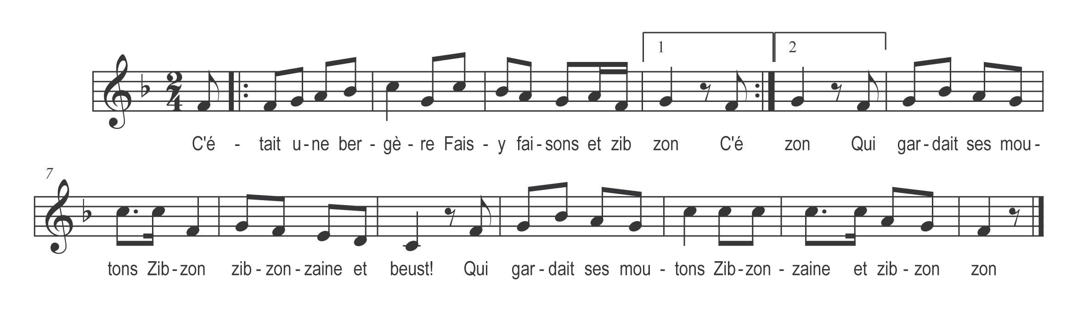

C’était une bergère

Fais-y Faisons et zib-zon
Qui gardait ses moutons

Zibzon zibzon zaine et beust
Qui gardait ses moutons

Zibzon zaine et zibzonzon

Elle fit du fromage

Fais-y Faisons et zib-zon
Du lait de ses moutons

Zibzon zibzon zaine et beust
Du lait de ses moutons

Zibzon zaine et zibzonzon

Son chat qui la regarde
D’un petit air fripon

Si tu y mets la patte
Tu auras du bâton

Il n’y mit point la patte
Il y mit le menton

La bergère en colère
Tua son p’tit chaton

Elle fut à confesse
Pour obtenir pardon

Mon père je m’accuse
D’avoir tué mon chaton

Ma fille en pénitence
Nous nous embrasserons

La pénitence est douce
Nous recommencerons

